# 自由场基本规则（钻石场）

## （一）自由场基本流程

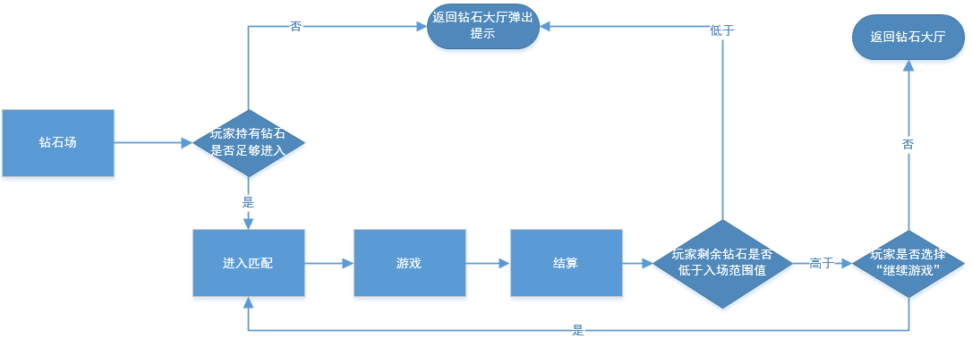自由场主要流程判断是在玩家点击场馆是出现

## （二）入口

### 基本规则

1. 玩家在大厅处点击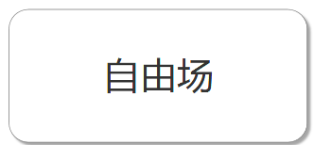按钮，才能进入自由场大厅

## （三）自由场大厅

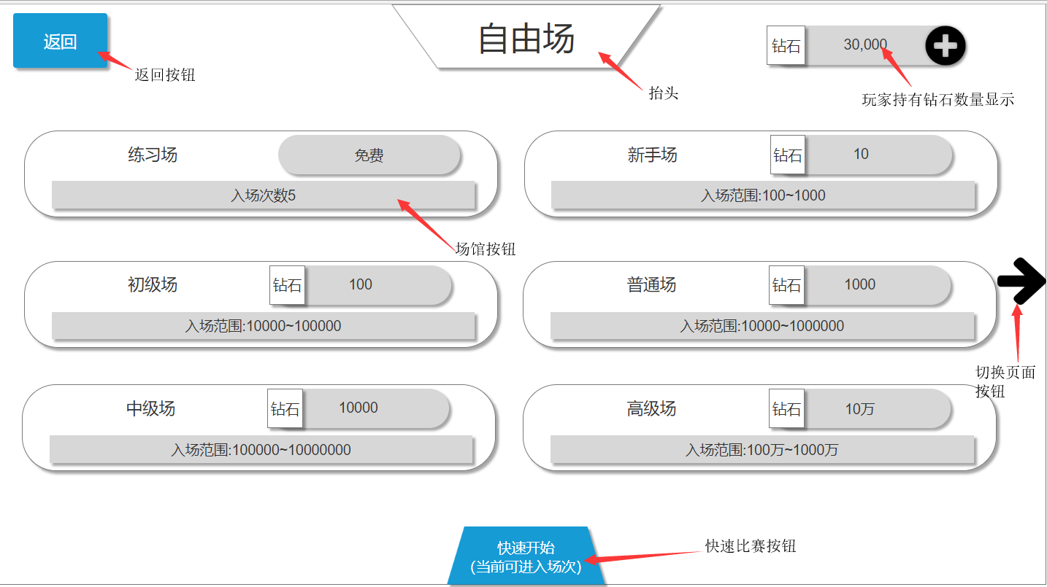

### 基本规则

1. 玩家需点击整体按钮及UI，才可以进入匹配开始游戏
2. 玩家点击“场馆”按钮后需判断玩家持有钻石数量是否符合进场要求（=底分*10~100范围内分值玩家 具体配置参数列表），玩家低于条件范围则弹出“钻石购买提示”无法进入游戏，~~高于该范围则弹出“高于底分持有钻石提示”无法进入游戏，只有在该值范围内钻石持有数量的玩家才可以进入匹配~~
3. ~~高于入场要求范围内玩家进入钻石场，玩家所能带入货币只有（=底分*100）钻石带入，该玩家只有在输至低于该钻石场低分（=底分*10）范围是会从持有中扣除补全带入分数（=底分*100或玩家所有持有），玩家如果在一局游戏输掉分数高于该场上限则只扣除玩家带入钻石数量，而非玩家未带入持有~~
4. 高于入场要求范围内玩家进入匹配场任意游戏，玩家所能带入货币需（配置参数列表）控制玩家带入上限

例如：进入10万鲸币场次玩家共持有20万鲸币，但在该场次玩家进入后只能有显示并持有10万鲸币，当该玩家输光为0或输光低于入场范围则由另外持有10万鲸币补入，如补入后还是低于入场范围则踢出该玩家

1. 赢封顶：玩家在赢的时候有封顶（=玩家带入*2）的分数
2. 玩家也可以点击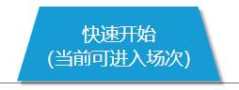按钮进入符合他现在持有钻石数量，游戏场，当前可进入场次处显示为场馆名称（=底分*10~100范围内分值场馆）
3. 底分游戏内玩家最低下注分数（具体配置参数列表）
4. 玩家可以点击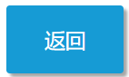按钮返回到大厅界面
5. 玩家可点击按钮，或滑动自由场大厅场馆处，来切换页面如只有一页或玩家已经翻到最后一页时该按钮显示消失

### UI界面

|  |  |
| --- | --- |
| UI | 内容 |
|  | 该UI分为3中显示，根据配置表数据分别为底分数值、可入场范围值显示 |
|  | 该UI为按钮，但在当前可进入场次处显示（=底分*10~100范围内场馆名称） |
|  | 该UI为按钮，玩家点击后返回大厅 |
|  | 该UI为按钮，玩家点击后直接翻页1次，玩家也可以滑动翻页 |

## （四）匹配

让玩家匹配完成度提高及优化匹配流程。

**规则：**

匹配池中给玩家在特定计算模型下就算匹配成功并进入游戏界面，否者会在匹配界面停留继续等待

Y=剩余玩家人数 X=匹配池玩家人数

X mod 3 =Y

1. Y=1或2时玩家继续在匹配池等待第三位玩家
2. 在匹配队列中，禁止同IP段玩家进入一同牌局进行游戏
3. 在匹配队列中，时间相近进入匹配池玩家也应该作为同IP段类型玩家限制其入座顺序（暂定时间为2秒内所有玩家）

例如：我们将牌桌分为1号位、2号位、3号位，此时玩家A和玩家B为同IP段进入匹配，那么玩家A和玩家B的座位分配号数都为1不能为2

1. 匹配列表，条件为可叠加机制玩家匹配时间越长能够让玩家进入游戏模式越多，直到玩家进入游戏或取消匹配
2. 匹配界面使用和比赛场一样匹配界面

## （五）游戏

### 基本规则

1. 自由场游戏规则基本使用斗地主最基本规则，无加倍，无特殊规则
2. 加倍及特殊规则场存留接口和开关（具体配置参数列表）
3. 自由场玩家倒计时需单独配置（具体配置参数列表）
4. 游戏以匹配模式来分配玩家座位

## （六）结算

~~钻石场在结算界面是需要每局都是需要对所有该局玩家无论输赢收取房费，但是输赢双方收取房费基准会有区别~~

~~X=房费系数~~

~~赢方房费=底分* X（具体配置参数列表）~~

~~输方房费=底分* X（具体配置参数列表）~~

房费结算修改为玩家匹配到人时直接扣除费用统一

### 基本规则

1. 玩家在完成该局游戏后才会弹出结算界面
2. 结算界面分为胜利和失败两种（具体请查看自由场原型.RP）
3. 玩家点击则判定玩家持有钻石是否低于底分范围值，如低于则踢出该玩家返回自由场大厅弹出“钻石购买提示”窗口
4. 结算时，玩家持有不够支付当前输掉金额，则将玩家持有钻石所有金额给与赢家

例如：玩家A地主，玩家B和玩家C这局赢了，由于A持有钻石不够支付输掉金额，A持有所有钻石会被B和C平分，当然平分会出现小数位数值时则，**⌈先打完牌玩家⌉向上取整获得，剩余在给与其他获胜的玩家**

**例如：玩家A地主，玩家B和玩家C这局输了，由于B和C持有钻石不够支付输掉金额，则B和C的金额全部给A玩家拿走**

1. 玩家点击按钮则退出当前界面返回自由场大厅

### UI界面

结算UI界面分为输赢两种

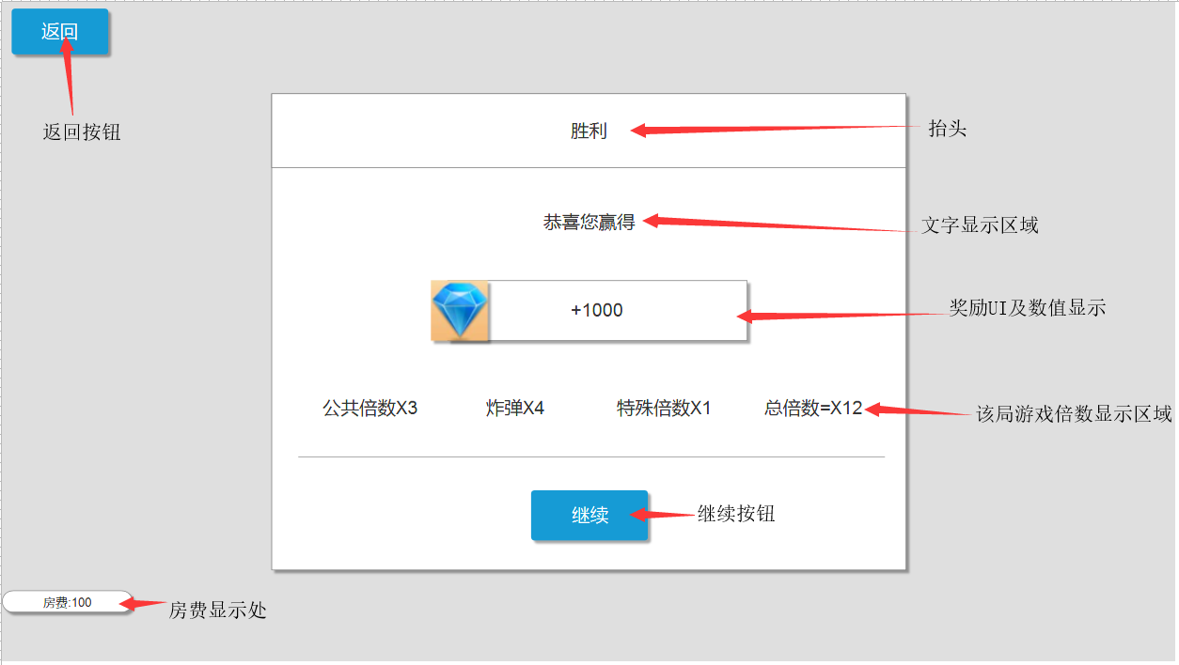

|  |  |
| --- | --- |
| UI | 内容 |
|  | 该UI为抬头图片或文字分为两种一种是“胜利“一种是”失败“ |
|  | 该UI为纯文本也为两种一种为“恭喜您赢得”一种是“您失去了” |
|  | 该UI处为输赢钻石数量显示处，钻石图标为固定位置，及数值显示处，赢为“+”、输为“-” |
| · | 该UI处为游戏内倍数显示处 |
|  | 该UI为继续按钮，玩家点击后判断条件是否符合继续匹配 |
|  | 该UI为房费显示处“房费：”是固定文本内容 |

## （七）字段

|  |  |
| --- | --- |
| **字段** | **字段内容** |
| 场馆ID | 场馆根据ID值排序及游戏ID |
| 场馆底分 | 场馆固定底分值 |
| 入场范围值 | 入场范围值系数（最小~最大） |
| 场馆开关 | 开关值 |
| 场馆特殊规则 | 特殊规则ID及开关 |
| 场馆背景 | 背景图片指向 |
| 房间房费 | 扣除房费数值 |
| 玩家倒计时 | 倒计时数值（秒/sec） |
| 玩家“要不起”倒计时 | “要不起”倒计时数值（秒/sec） |

## （八）掉线处理

**基本规则：**

1. 玩家在游戏时断线或关闭游戏程序，则给AI托管直到玩家上线或重新进入游戏
2. 玩家在匹配时断线或关闭游戏程序，则停止匹配退出游戏返回大厅界面直到玩家再次上线或重新进入游戏。